Белорусский государственный технологический университет

Кафедра Программной инженерии

**“Математическое программирование”**

**Отчет по лабораторной работе №3**

**Решение задачи о коммивояжере**

**Вариант 7**

Выполнила: Помоз Д.С.

ФИТ 2 курс, 10 группа

Проверил

Минск 2022

**Цель работы**: освоить общие принципы решения задач методом ветвей и границ, решить задачу о коммивояжере данным методом, сравнить полученное решение задачи с комбинаторным методом перестановок.

**Задание №1**

 Условие задачи коммивояжёра:

$$d_{i,j}= \left[\begin{matrix}INF & 14 & 28 & INF & 7 \\ 7 & INF & 22 & 61 & 77 \\ 9 & 21 & INF & 86 & 56 \\ 24 & 51 & 28 & INF & 21 \\ 86 & 73 & 52 & 20 & INF\end{matrix}\right]$$

**Задание №2**

Решить сформулированную задачу методом ветвей и границ.

Для определения нижней границы множества воспользуемся операцией приведения матрицы по строкам, для чего необходимо в каждой строке матрицы найти минимальный элемент.

di =min(j)dij

di1=7 di2=7 di3=9 di4=21 di5=20

Затем вычитаем di из элементов рассматриваемой строки. В связи с этим во вновь полученной матрице в каждой строке будет как минимум один ноль.

Приведённая по строкам матрица:

$$d_{i,j}= \left[\begin{matrix}INF & 7 & 21 & INF & 0 \\ 0 & INF & 15 & 54 & 70 \\ 0 & 12 & INF & 77 & 47 \\ 3 & 30 & 7 & INF & 0 \\ 66 & 53 & 32 & 0 & INF\end{matrix}\right]$$

Такую же операцию редукции проводим по столбцам, для чего в каждом столбце находим минимальный элемент:

dj = min(i) dij

dj1=0 dj2=7 dj3=7 dj4=0 dj5 =0

После вычитания минимальных элементов получаем полностью редуцированную матрицу, где величины di и dj называются **константами приведения**.

$$d_{i,j}= \left[\begin{matrix}INF & 0 & 14 & INF & 0 \\ 0 & INF & 8 & 54 & 70 \\ 0 & 5 & INF & 77 & 47 \\ 3 & 23 & 0 & INF & 0 \\ 66 & 46 & 25 & 0 & INF\end{matrix}\right]$$

Сумма констант приведения определяет нижнюю границу H:

H = ∑di + ∑dj

H = 7+7+9+21+20+0+7+7+0+0 = 78

**Определяем ребро ветвления** и разобьем все множество маршрутов относительно этого ребра на два подмножества (i,j) и (i*,j*).

С этой целью для всех клеток матрицы с нулевыми элементами заменяем поочередно нули на INF (бесконечность) и определяем для них сумму образовавшихся констант приведения, они приведены в скобках.

d(1,2) = 0 + 5 = 5; d(1,5) = 0 + 0 = 0; d(2,1) = 8 + 0 = 8;

d(3,1) = 5 + 0 = 5; d(4,3) = 0 + 8 = 8; d(4,5) = 0 + 0 = 0;

d(5,4) = 25 + 54 = 79;

Наибольшая сумма констант приведения равна (25 + 54) = 79 для ребра (5,4), следовательно, множество разбивается на два подмножества (5,4) и (5*,4*)

157

78

В случае если мы идём по маршруту (5,4), то расстояние будет равно нижней границе кольцевого маршрута, т.е. 78, а если нет, то расстояние будет равно 78+79=157.

Так как меньшее расстояние 78, то мы идём из города 5 в 4. Следовательно, вычёркиваем 5 строку и 4 столбец из матрицы.

$$d=\left[\begin{matrix}\begin{matrix}INF & 0 \\ 0 & INF\end{matrix} & \begin{matrix}14 & 0 \\ 8 & 70\end{matrix} \\ \begin{matrix}0 & 5 \\ 3 & 23\end{matrix} & \begin{matrix}INF & 47 \\ 0 & INF\end{matrix}\end{matrix}\right]$$

Нижняя граница подмножества (5,4) равна: H(5,4) = 78 + 0 = 78 ≤ 157.  
Поскольку нижняя граница этого подмножества (5,4) меньше, чем подмножества (5*,4*), то ребро (5,4) включаем в маршрут с новой границей H = 78.

d(1,2) = 0 + 5 = 5; d(1,5) = 0 + 47 = 47; d(2,1) = 8 + 0 = 8;

d(3,1) = 5 + 0 = 5; d(4,3) = 3 + 8 = 11;

Наибольшая сумма констант приведения равна (0 + 47) = 47 для ребра (1,5), следовательно, множество разбивается на два подмножества (1,5) и (1*,5*).

После операции приведения сокращенная матрица будет иметь вид:

$$d_{i,j}= \left[\begin{matrix}0 & INF & 8 \\ 0 & 5 & INF \\ 3 & 23 & 0\end{matrix}\right]$$

Сумма констант приведения сокращенной матрицы:  
∑di + ∑dj = 5. Нижняя граница подмножества (1,5) равна:  
H(1,5) = 78 + 5 = 83 ≤ 125. Чтобы исключить подциклы, запретим следующие переходы:(4,1).

Поскольку нижняя граница этого подмножества (1,5) меньше, чем подмножества (1*,5*), то ребро (1,5) включаем в маршрут с новой границей H = 83.

83

125

d(2,1) = 8 + 0 = 8; d(3,1) = 0 + 0 = 0;

d(3,2) = 0 + 18 = 18; d(4,3) = 18 + 8 = 26;

Наибольшая сумма констант приведения равна (18 + 8) = 26 для ребра (4,3), следовательно, множество разбивается на два подмножества (4,3) и (4*,3*).

**Исключение ребра** (4,3) проводим путем замены элемента d43 = 0 на INF, после чего осуществляем очередное приведение матрицы расстояний для образовавшегося подмножества (4*,3*), в результате получим редуцированную матрицу.

Нижняя граница гамильтоновых циклов этого подмножества:  
H(4*,3*) = 83 + 26 = 109

**Включение ребра** (4,3) проводится путем исключения всех элементов 4-ой строки и 3-го столбца, в которой элемент d34 заменяем на INF, для исключения образования негамильтонова цикла.  
В результате получим другую сокращенную матрицу (2 x 2), которая подлежит операции приведения.  
После операции приведения сокращенная матрица будет иметь вид:

$$d_{i,j}= \left[\begin{matrix}0 & INF \\ 0 & 0\end{matrix}\right]$$

Нижняя граница подмножества (4,3) равна:

H(4,3) = 83 + 0 = 83 ≤ 109.

Поскольку нижняя граница этого подмножества (4,3) меньше, чем подмножества (4*,3*), то ребро (4,3) включаем в маршрут с новой границей H = 83.

83

109

В соответствии с этой матрицей включаем в гамильтонов маршрут ребра (2,1) и (3,2). В результате по дереву ветвлений гамильтонов цикл образует ребра: (5,4), (4,3), (3,2), (2,1), (1,5).

Длина маршрута равна F(k) = 83.

83

78

157

109

125

83

**Задание №3**

Проверка правильности решения:

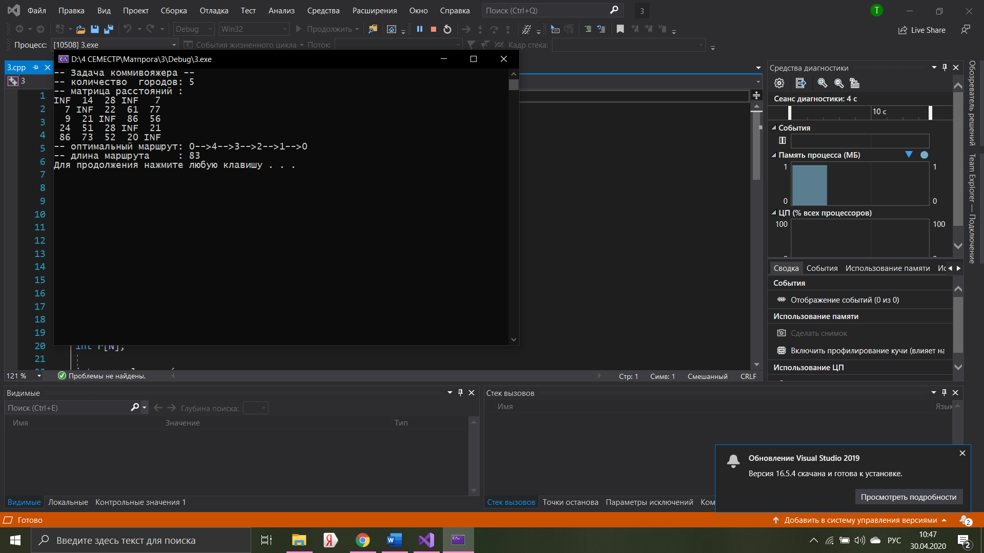

Вывод: В ходе лабораторной работы была решена задача о коммивояжере методом ветвей и границ, сравнены полученные результаты с комбинаторным методом перестановок.